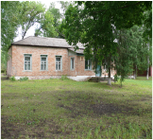
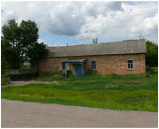
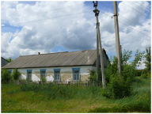

Наименование инвестиционной площадки:
Бывший имущественный комплекс ОАО им. «Генерала Ватутина»
Адрес инвестиционной площадки (местоположение) | с. Селиваново, Валуйского района, Белгородской области
Общая площадь площадки, кв.м | Земельный участок не межеван
Сведения о правообладателе на земельный участок и объекты недвижимости | Бесхозяйное
Контактные данные (Ф.И.О., должность, тел., факс., адрес эл. почты, сайт) | Полухин Василий Александрович, глава администрации Рождественского сельского поселения, 8(47236)9-21-25,
Основные параметры зданий и сооружений, расположенных на площадке | На площадке расположены 7 объектов: пилорама – площадью 187,2 кв.м., одноэтажное;  контора - площадью 185,7 кв.м., одноэтажное,  зернохранилище - площадью 610,3 кв.м., одноэтажное,  склад хранения техники – площадью 805,9 кв.м., одноэтажное;  красный уголок – площадью 102,1 кв.м., одноэтажное;  столовая – 139,6 кв.м., одноэтажное;  здание зернохранилища – площадью 168,4 кв.м., одноэтажное
Вид права собственности | Бесхозяйное
Удаленность:  от ближайшего районного центра | 19,7 км.
от аэропорта | 200 км
от железнодорожных путей | 9,3 км.
Наличие автомобильных подъездных путей к площадке | Есть, асфальт
Инфраструктура:  Газ, куб. м/час, давление, протяженность | -
Электроэнергия, кВт | -
Отопление Г кал/час | -
Водоснабжение, куб. м/год | -
Очистные сооружения, куб. м/год | -
Котельные установки, кВТ | -
Иная имеющаяся инфраструктура | -
Дополнительная информация | -
Паспорт инвестиционной площадки  (документ .docx) | В разделе «Инвестиционные (депрессивные) площадки

